

科创-股权投资
实战课程


培育科创大时代的顶尖投资家

投资未来独角兽

资本X科创

项目背景
Background
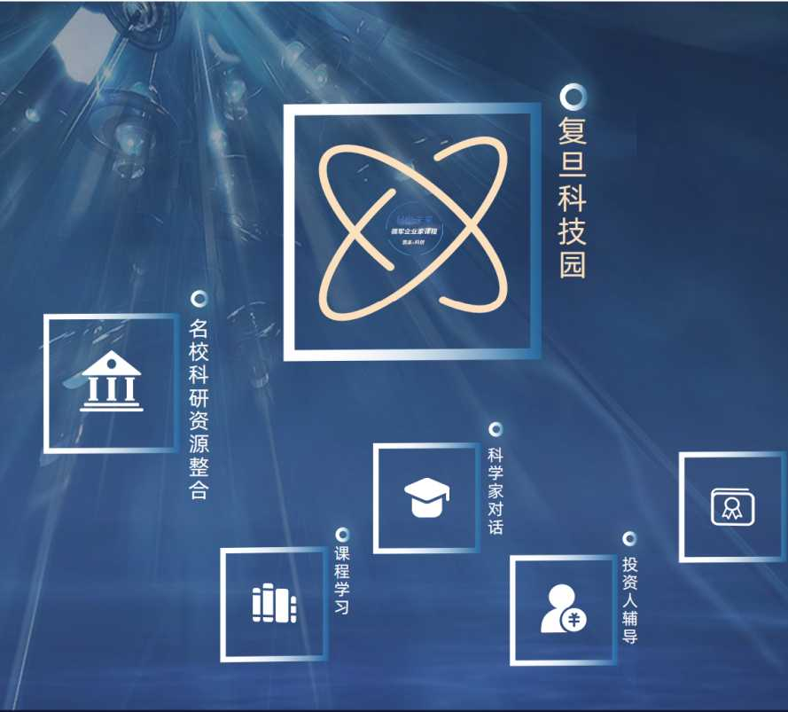

本项目依托复旦科技园科创服务体系，整合全国工科名校科研资源，通过金融与投资系列 课程学习、科学家对话、投资人辅导、成果转化对授等多种形式，培养一批能够推动科技创新发展 的企业家+投资家，驱动产业、科研、资本-体化发展，切实帮助中国科创企业做大做强，投资未来独角兽，助力科技强国。

复旦科技园
Fudan Science and Technology Park
复旦科技园发展研究院由复旦大学国家大学科技园发起设立， 由中国工程院院士、复旦大学教授陈芬儿担任创始院长，主要开展人工智 能、大数据、区块链和化学制药数据库建设等前沿科技研究、科技、经管 和社会治理人才培训、学术交流和科技成果转化。
研究院打破校内学科壁垒，聚拢了一大批国内外一流的头部专家 学者，内设长三角区域一伸化研究中心、“双一流”建设研究中心、融合 创新研究中心、化学制药数据库建设中心（由陈芬儿院士领衔，对标美国 的世界一流化学制药数据库）、大数据研究中心、区块链研究中心、心理 研究中心、昆山创新中心和前沿科技与社会治理融合研究中心等机构。
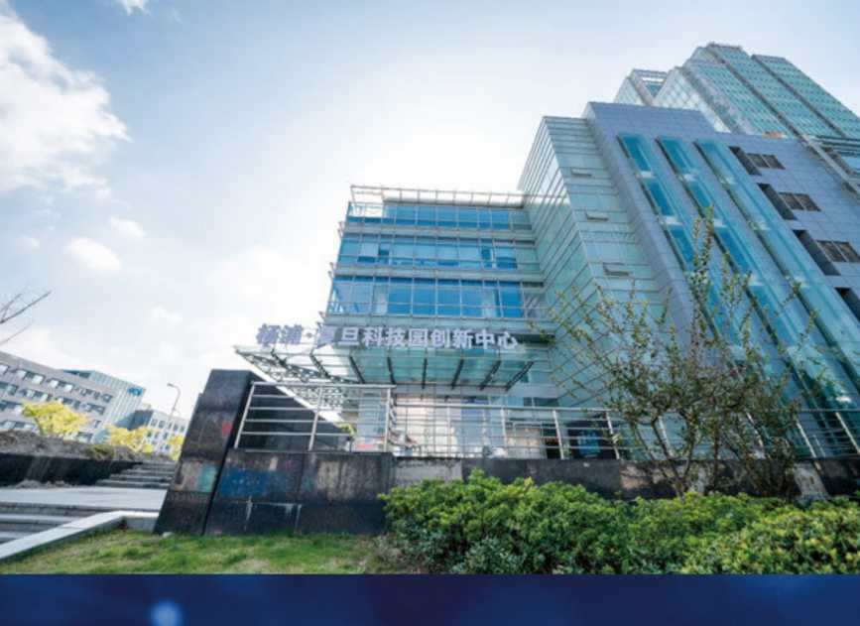
■资本X科创

选择复旦科技园

“科创•股权投资实战课程”
创新驱动、科技强国是新时代的国家战略
我国提出到2030年跻身创新型国家前列、到2050年建成世界科技创新强国的目标。在中美科 技战的大背景下，科创板和注册制迅速推出，中国加速迈入科创大时代！一大批优秀科技创新项目 浮出水面，时代亟需科创投资家。复旦科技园倾力打造全方位赋能体系，从知识储备、实战能力、 资源禀赋上，夯实科创投资家的核心基础。
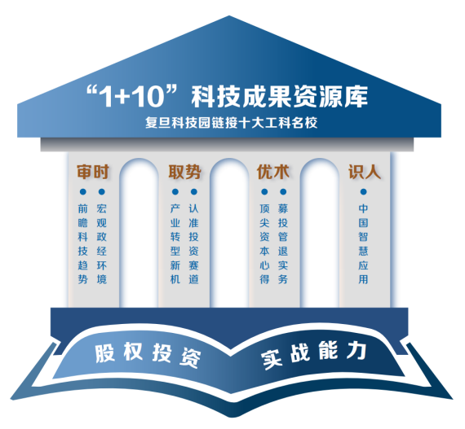

aaaa

三位一体科技成果转化项目池
打通“科研-产业-资本”链授渠道，
构建新型产学研资融合生态圈。
（复旦学者名师、1+10科研资源、海量科创项目资源）

投资实验室：取势产业资本
由著名投资机构提供实际投资决策项目作为案例，用于课程教学讨论，导师点评，从实践中领会投 资决策逻辑，培养价值挖掘眼光。
达晨创投、深创投、德同资本、中金资本、优势资本、火山石资本、
IDG、云锋基金、浙商创投、同创伟业、东方富海、英诺天使投资•
双导师制：资本导师I科技导师
课程将配备资本与科技奴导师一一导师深度参与学员互动|多种形式给予指导

在线
咨询

现场
考察

讲座

企业
辅导

课程特色

Course Features

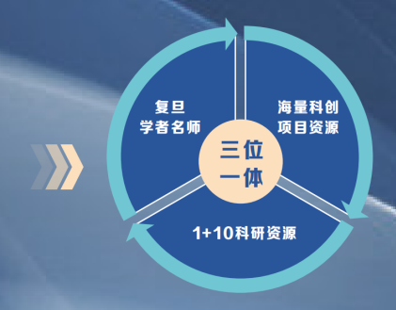

教学体系

Training Design
本项目以课程教学为主干，辅以投资实验室、科研成果转化吋接、工科名校访学、科技导师指 导、资本导师辅导、产业导师吋话等多种实践教学形式，组成完整的教学体系，从金融、科技、投资决 策、识人到企业家精神……给股权投资人以全面、前瞻和引领的成长助力，挖掘和赋能优秀科创项目。

模块一：趋势洞察
。后疫情时代中国经济中长期趋势
。经济周期与科技周期
。新时代治国理政思想下的产业发展机遇
。全球金融体系与资本市场
。中国资本市场改革、注册制与科创新机遇

模块二：科技前瞻
。清洁能源技术与储能产业
。碳达峰、碳中和及其巨大产业机遇
。生物医药与生命科学的未来
。医疗新技术及其产业前景
。人工智能与未来的社会
。量子革命：量子通信与量子计算 o5G如何改变生活、社会和产业
。下一代机器人与智能制造
。新材料：工程技术的革命
。商业航天产业及其发展态势

模块三：PE股权投资实务及基金运作
。股权投资基金运作：募投管退
。尽职调查的方法
。投资决策的维度：
估值、技术、团队、法务等
。投资流程与投资条款
。对赌策略
。双赢谈判

模块四：天使投资与风险投资
。天使投资的形式
。成为优秀天使投资人的条件与能力
。风险投资的历史与VC基金的运作 VC的投资策略

资本X科创、

模块五：

投资未来独角兽：科创赛道分析与投资逻辑
。赛道分析方法与投资机会研判 。医疗大健康产业的投资逻辑 。生物医药、创新药赛道分析 。人工智能产业投资策略
。微电子半导体产业投资分析
。新能源行业投资机会
。科创与新消费赛道投资
。专精特新企业的投资逻辑

模块六：投后管理与退出
。股权投资与退出的税务筹划
。企业上市战略与路径
。熟悉资本市场：Nasdaq、香港
。科创板与北交所
。产业并购与退出

模块七：

中国智慧应用：有效提高投资成功率
。中国智慧如何识人：创始人是否值得投资
。公司环境：选址与布局
。中国智慧之预测术：做投资决策的参考

模块八：投资实验室
投资决策实战演练：热门赛道项目投资决策讨论会，由资深投资人导师提供实际投资决策项 目，带领学员模拟投资决策会议，并给予点评。
模块九：科研成果转化
复旦科技园牵头，时授十大工科名校科研成果，打通“科研-产业-资本”链授渠道，构建新 型融合生态圈。



顶尖师资，开启智慧（拟邀请）

Faculty
本项目配备顶尖师资团队，由科学巨擘+经济金融名家+投资大咖+产业领袖共同组成教学、辅导师资团。
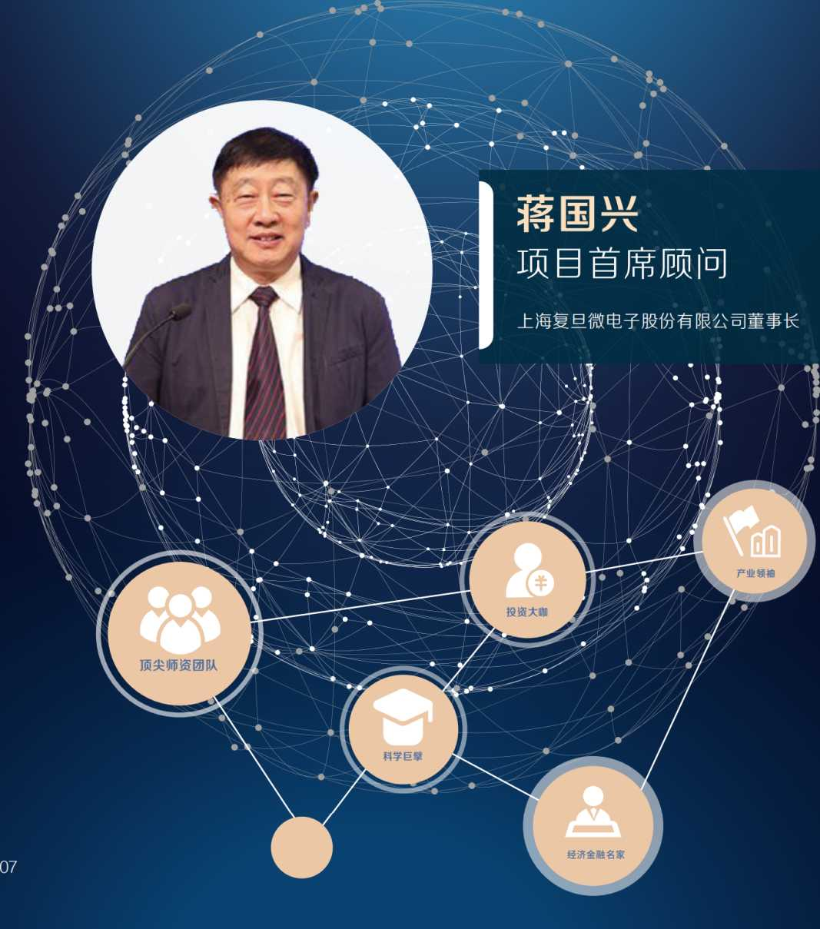

科学巨擘

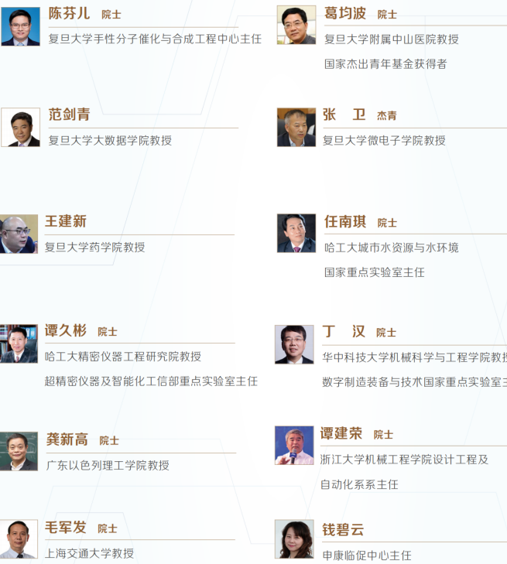

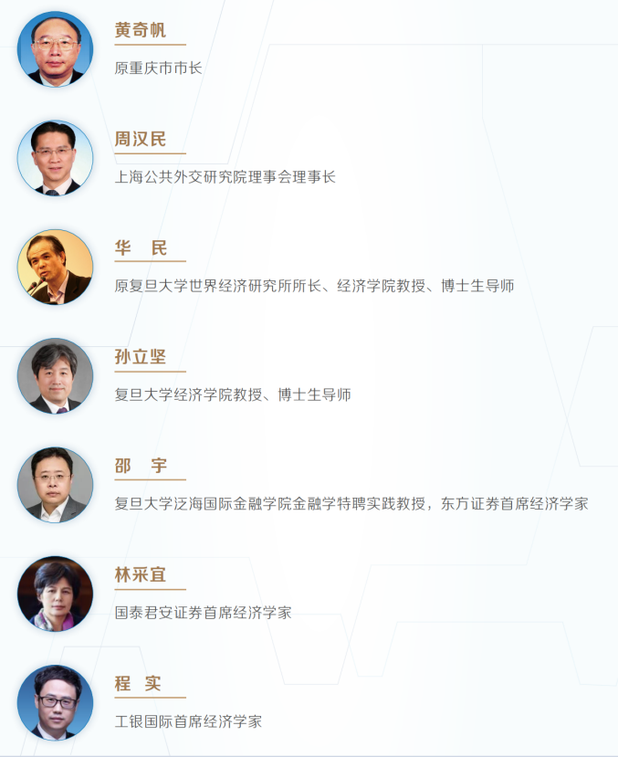
经济金融名家

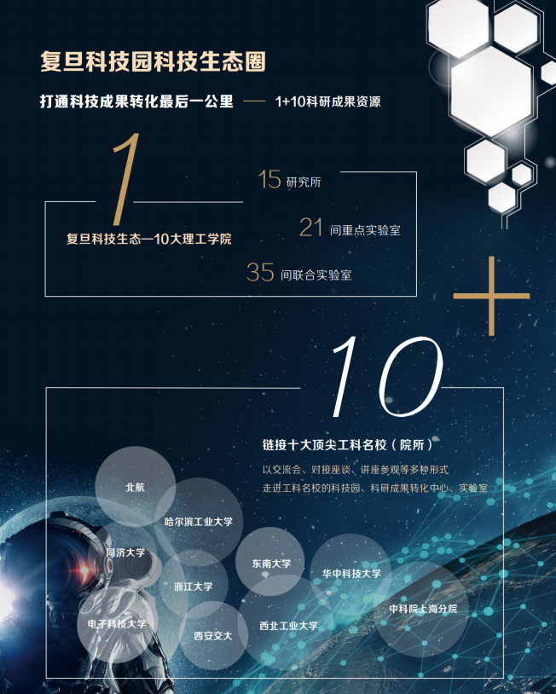
复旦科研生态之国家重点实验室（以复旦为例）
•复旦应用表面物理国家重点实验室
•复旦专用集成电路与系统国家重点实验室
•复旦遗传工程国家重点实验室
•复旦医学神经生物学国家重点实验室
•复旦聚合物分子工程国家重点实验室
复旦科研生态之联合实验室（部分）
•复旦-七牛深度学习联合实验室
•复旦-壁仞智能计算芯片联合实验室
•复旦-一汽人工智能联合实验室
•复旦-科大智能智能机器人联合实验室
•复旦-谷歌科技联合实验室
•复旦-博雅制药工程联合实验室
•中国科学院物理研究所-宁德时代新能源科技股份有限公司清洁能源联合实验室
•华中科技大学一深晶科技人工智能联合实验室

招生事项

Enrollment Matters
招生对象―
•转型升级的传统企业董事长、总裁；
•战略投资科技创新产业的企业家；
•寻找股权投资渠道或成为PE投资人的高净值人士；
•专注服务科技产业的金融、法律及投资机构负责人。

录取流程—
在详细了解课程信息后，填写报名申请表。
•资料审核：经初步审核资料，录取查员会考核申请人的综合情况。
•录取通知：五个工作日内，您将获知审核结果，录取学员将收到正式录取通知书。
•学费缴纳：在收到录取通知书后，请您投照缴费通知上的豊求，一次性缴纳学费。

教学安排
•本项目学制一年半，每月安排一次学习或访学，共16次；
•学习每次2-3天，访学为访问工科名校对授交流科研成果，每次1天;
•期间安排校友企业参访交流。

教学地点
•以上海（复旦）为主；
•北京、深圳、武汉、哈尔滨、西安等地结合访学安排

